Тотығу дәрежесі (ТД)
Тотығу дәрежесі – атомның қосылыстағы шартты заряды (электрондарды толық берген немесе алған деп есептегендегі күйі).

📌 Негізгі ережелер:
- Жай затта ТД = 0 (H₂, O₂, Na)
- Бір атомды ионда ТД = ион зарядына тең (Na⁺ = +1)
- Оттек көбіне –2
- Сутек көбіне +1
- Қосылыста барлық ТД қосындысы = 0

Тотығу-тотықсыздану реакциялары (ТТР)
ТТР – электрондардың бір бөлшектен екінші бөлшекке ауысуымен жүретін реакциялар.

Екі процесс жүреді:
- Тотығу → электрон беру
- Тотықсыздану → электрон қосып алу

🔋 Электрондардың «саяхаты»
ТТР-ды түсінудің ең оңай тәсілі –
электронды теріс зарядтың көшіп жүруі деп елестету.
Электрон → теріс заряд алып жүреді.
Қай атом электрон берсе → ол оң зарядталады.
Қай атом электрон алса → ол теріс зарядталады.

Мысал

Zn + Cu²⁺ → Zn²⁺ + Cu

✔ Процесс:
1. Мырыш (Zn):
Zn⁰ → Zn²⁺ + 2e⁻
→ 2 электрон береді
→ Тотығады
2. Мыс ионы (Cu²⁺):
Cu²⁺ + 2e⁻ → Cu⁰
→ Электрон қабылдайды
→ Тотықсызданады

🔄 Электрон қозғалысының схемасы
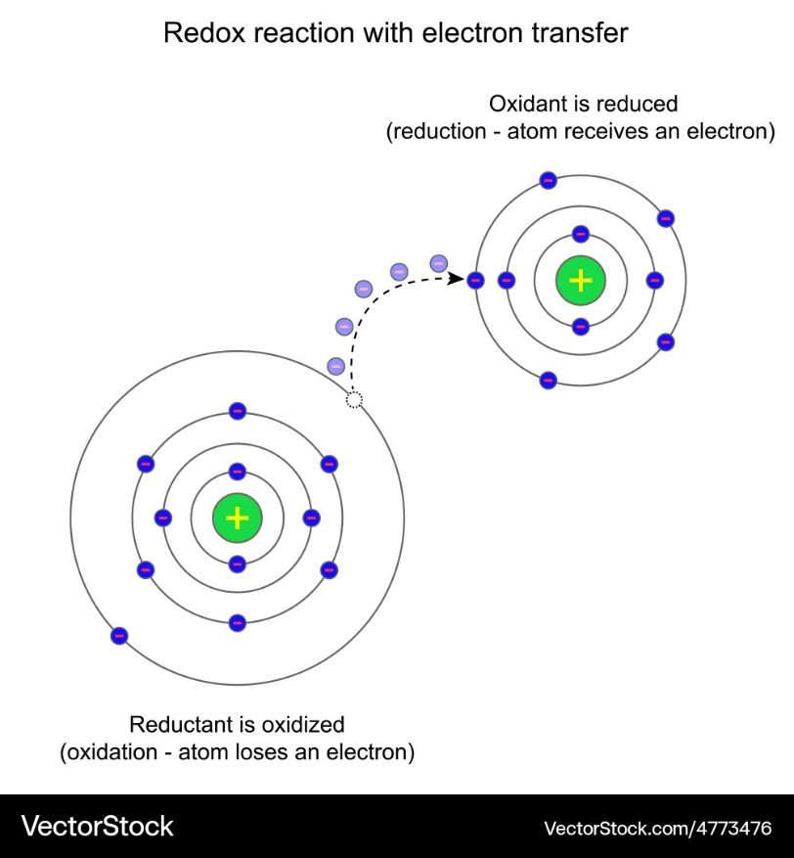
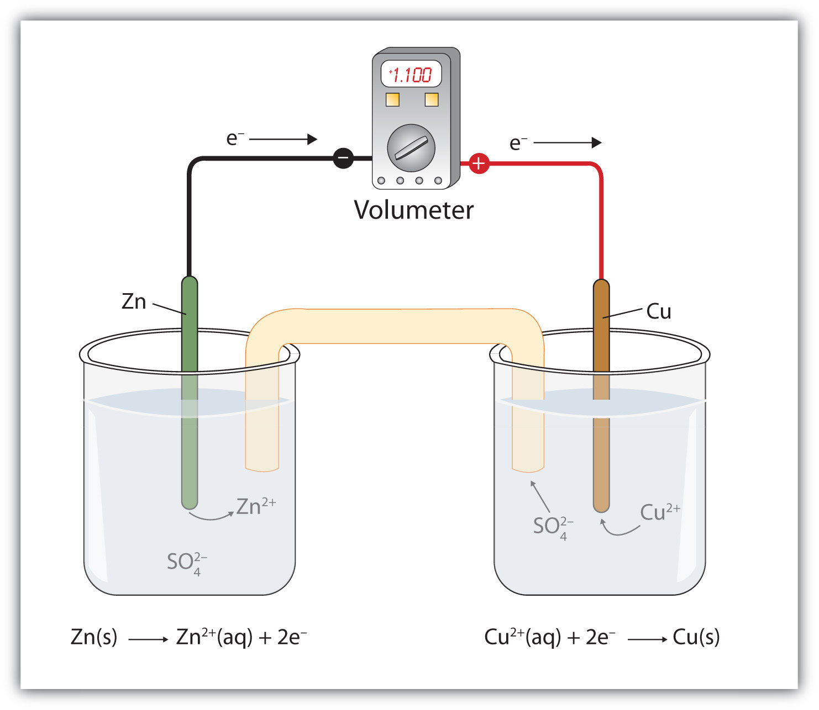

👉 Электрондар Zn атомынан Cu²⁺ ионына өтеді.
Бұл – теріс зарядтың «бір атомнан екіншісіне көшуі».

Тағы бір мысал

2Mg + O₂ → 2MgO
Mg⁰ → Mg²⁺ + 2e⁻ (тотығу)
O₂ + 4e⁻ → 2O²⁻ (тотықсыздану)
Магний электрон береді,
Оттек электрон алады.

📌 Есте сақтау формуласы:
OIL RIG
Oxidation Is Loss
Reduction Is Gain

